בס"ד

**תרגיל להגשה - זרימה מקסימלית**

**שאלה 1**

1. נתונה רשת הזרימה הבאה. חשבו בה את הזרימה המקסימלית באמצעות האלגוריתם של Edmonds Karp. הראו את הרשת השיורית בכל שלב.
2. מהו החתך המינימלי ברשת זו? נמקו.

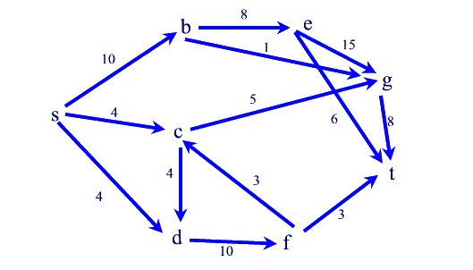

**שאלה 2**

נניח ונתונה רשת זרימה, כאשר בנוסף לקיבולת של הקשתות נתונה קיבולת לכל קודקוד, כלומר, לכל קודקוד v ברשת נתונה קיבולת c(v) שמשמעותה היא שאי אפשר להזרים דרך הקודקוד v יותר מאשר c(v) יחידות זרימה.

הציעו אלגוריתם שימצא זרימה מקסימלית ברשת כזו, נמקו את נכונותו וחשבו את סיבוכיותו.

בהצלחה רבה!